Конкурс чтецов «Зимушка-зима» в старшей группе

Наша сегодняшняя встреча была посвящена самому удивительному, самому прекрасному времени года – зиме. Зиму любят все: и взрослые, и дети. Её воспевают художники в своих картинах, о ней сочиняют песни и слагают стихи.
С целью совершенствования художественно-речевых исполнительских навыков детей при чтении стихотворений 30 января с детьми старшей группы был организован и проведен конкурс чтецов «Зимушка-зима». Конкурс состоял из четырех этапов: организационный (подбор тематического материала), подготовительный (индивидуальная подготовка детей, подготовка тематических рисунков), исполнительский (проведение конкурса), оценочный (оценивание жюри прослушанных стихотворений). Перед выступлением детей воспитатель рассказывала о зимней красоте, загадывала загадки о зиме, говорили пословицы про зиму. Ребятишки подготовились к конкурсу серьезно и тщательно. В исполнении 8 участников конкурса прозвучали стихи о зимушке-красавице выразительно, громко,
четко, соблюдались эмоциональность исполнения, звукопроизносительные навыки. Подводя итоги конкурса, всех детей наградили грамотами, принявших участие в конкурсе. 1 и 2 места удостоились по 4 участника. Ребята так порадовали и удивили нас своими стихами! Мы очень рады за них. Всем большое спасибо!
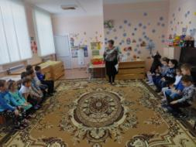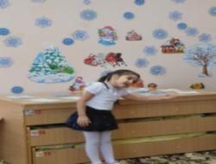
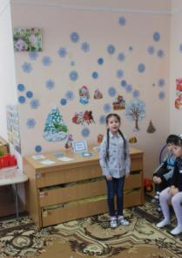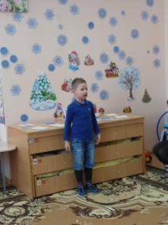
Воспитатель Юнусова Р.А.

